**CFA&FRM方向班常见问题解答**

**一、CFA&FRM介绍**

**CFA，全称 Chartered Financial Analyst (国际注册金融分析师)**，是全球投资业里最为严格与含金量最高的资格认证，为全球投资业在道德操守、专业标准及知识体系等方面设立了规范与标准。自1962年设立CFA课程以来，对投资知识、准则及道德设立了全球性的标准，被广泛认知与认可。《金融时报》杂志于2006年将CFA®专业资格比喻成投资专才的“黄金标准”，“金融第一考”，持证者年薪可达百万。CFA持证人可在各大投资公司、各类基金公司、投资银行和大型银行、证券公司、咨询公司、各类会计师事务所、保险公司及各类大型企业等单位就职。

**FRM，全称Financial Risk Manager (国际注册金融风险管理师)**，是金融风险管理领域的一种资格认证，由美国“全球风险协会”（GARP）设立。风险管理涵盖众多领域，包括风险管理概论、数量分析、金融市场与金融产品、定价与风险模型、市场风险测度与管理、信用风险测度与管理、操作风险测度与管理、基金投资风险、会计、法律等众多内容。而风险管理这一攸关企业组织及其投资人命运的重要决策，需要众多的专业人士参与，FRM已成为全球瞩目的国际风险管理证照。在国内，FRM正日益受到国家金融监管机构以及各家金融机构的重视，因此，对金融专业人员的需求日益壮大。

**二、CFA协会和GARP协会是个什么样的组织？**

**美国CFA协会，其前身是美国投资管理研究协会（AIMR），是一个全球性非盈利机构，**其使命是建立并保持专业的精益求精以及诚信的最高标准，来促进全球投资行业的发展。CFA协会于1962年设立CFA考试课程，专为投资专家、证券分析师、基金管理人和投资顾问而设，考试课程达到研究生水平。其考试重点是国际最前沿的金融理论和技术，范围包括投资分析、投资组合管理、财务报表分析、企业财务、经济学、投资表现评估及专业道德操守。

**GARP协会是美国的“全球风险管理协会”，全称是The Global Association of Risk Professionals。**GARP协会是一个非盈利独立机构，是国际清算银行在风险管理方面的主要咨询机构之一，其宗旨是促进风险管理方面的信息交流、开展风险管理的资格认证考试、制定金融风险管理领域的技术规范和评价标准。 GARP自1997年开始实施的金融风险管理师(FRM)资格认证考试，已经得到欧美跨国金融公司、监管机构，特别是华尔街的认可和支持。如今，FRM资格证书已经成为众多国际金融机构和跨国公司风险管理部门的从业要求之一。 为推动中国风险管理的发展，GARP于2001年在北京建立了中国地区分部，设立了北京考试中心，并于2002年实施了中国大陆的第一次全球统一考试，取得了成功。国内金融监管部门、金融机构和大型企业均表达了对FRM考试的高度重视，并准备采取措施培养国际化的风险管理专业人才，以提供风险管理水平，提升核心竞争力。

GARP协会鼓励并致力于促进风险从业者、研究人员、监管者之间的交流，通过发布公告、时事通讯、杂志、电子出版物等多种形式，尤其是FRM职业资格认证考试，旨在凸现风险管理的重要性和紧迫性，并确立GARP在全球风险管理领域的权威机构地位，增加全球认同度。

**三、CFA、FRM的含金量如何？**

1、在“十二五期间”，我国很多大城市，如北京、上海、深圳等，都把CFA、FRM持证者列为重点引进的金融稀缺人才之一，并享受个人所得税减免、住房补贴、子女就读等方面的优惠。详见《CFA和FRM持证人各城市早期制定的福利政策》。

2、在《上海金融领域“十三五”人才发展规划》中，将CFA、FRM等金融方面的持证者人数列为金融人才国际化的目标。详见《上海金融领域“十三五”人才发展规划》。

3、CFA&FRM在投资金融界被誉为“金领阶层”，在西方一直被视作进军华尔街的“入场券”。美国、加拿大、英国等国家的许多投资管理机构甚至已经把CFA&FRM资格作为雇员入职的基本要求。

**四、就读CFA&FRM方向班有什么优势？**

CFA&FRM方向班是由我校与中博教育联合举办。目标是培养具备金融风险管理和金融投资分析等方面国际高端职业技能的应用型国际化高级人才。使学生掌握经济与现代金融等方面的基本理论和专业知识，具备扎实的经济、会计、计量统计等方面的理论知识和从事金融风险管理和金融投资分析等方面的能力。能在国内外中大型金融企业(如商业银行、证券公司、保险公司、基金公司、投资银行、期货公司、信托公司)、国内政府机构(如人民银行、银监委[局]、保监委[局]、证监委[局]等)、较大型企业(如大型上市公司)等单位从事金融风险管理和金融投资分析等较高端的岗位工作。

该方向班按单独的人才培方案进行培养，融入了CFA、FRM国际化金融教育课程，具有与华尔街金融实务同步的知识体系，保证高品质教学效果。 国内顶尖的投资银行、基金、商业银行、私募基金等金融机构师资，丰富的金融从业经验带来不同凡响的课程体验与教学效果。

该方向班学生将享有丰富的金融投资前沿知识讲座与实践项目，为学生带来广阔的视野。将定期邀请上海、北京、深圳等国内外著名的金融机构高层管理人员、业界精英为学生举行各类前沿金融知识讲座，开阔眼界，丰富知识。享有优秀的金融机构实习机会与暑期实践项目，为就业带来可靠保证。项目为方向班学生提供难得的金融机构实习名额，丰富学生实习经验，为进入金融机构工作提升自身竞争力。

**五、目前国内有哪些学校已经举办了CFA或FRM方向班？**

CFA协会目前已与全球知名的154所高校合作，其中美洲60所，亚太地区45所，欧洲，非洲和中东地区有49所。国内外各大知名高校也十分认知和认可CFA，无论海外留学还是申请国内“211”，“985”高校研究生，对通过CFA考试的学生均有相应的免试、优先录取等政策。

目前国内外已经举办了CFA或FRM方向班的高校有：牛津大学、艾克赛特大学、华威大学、莱斯特大学、伦敦商学院、爱丁堡大学、剑桥大学、伦敦帝国学院商学院、北京大学、清华大学、复旦大学、上海交通大学、中国人民大学、中南财经政法大学、中央财经大学、中山大学、西南财经大学、上海大学、湖南农业大学、湖南商学院、浙江工商大学、首都经济贸易大学、重庆工商大学、杭州商学院等。

**六、未来经济发展趋势对金融或财会人才的需求分析：金融 VS 会计**

在全球化经济环境下，金融业日益受到国际形势的影响，外资金融机构进入中国与中资银行展开竞争，国有金融机构也在向国际化发展。因此国家和各地政府纷纷出台金融改革与发展的政策，金融的稳定和发展即将成为国家经济发展的重要基石。目前金融业对专业性强的人才需求迫切，并且需求主要集中在中高端市场，例如高校教师和大公司市场研究分析、基金经理、投资经理、证券公司、保险公司、信托投资公司、银行风控与投资等,作为金融领域最具代表的两个证书——CFA&FRM 就可以成为大家进入高端金融平台的入场券！

会计领域，普遍的工作为反馈财务的准确与及时。就业面会更广，但是基层的从业人员已经充分饱和，由于供需的严重不平衡，会计领域的从业工作者一进入职场就面临同级或比自身高级的从业人员的竞争。财务机器人时代的到来，基层会计岗位将引进人工智能，企业必然会减少大批量的财务核算人员，以缩减用工成本。会计人不仅需要担心后来者抢走自己的饭碗，还要担心人工智能也来抢饭碗，可谓前狼后虎。

**七、CFA&FRM雇主都有哪些机构？CFA&FRM学员适用于什么公司及职业？**

**1、全球CFA&FRM专业人员的最大雇主：**

美银美林、摩根士丹利、富达投资集团、JP摩根资产、瑞银集团、贝莱德集团、汇丰银行、花旗集团及富兰克林邓普顿基金集团。

**2、国内CFA&FRM持证人最大雇主：**

汇丰银行、花旗银行、中信证券、西南证券、招商局集团、工商银行、中国银行、华夏基金，汇添富基金、中国国际金融有限公司等国际国内著名金融机构。

**3、拥有CFA证书，将可以从事如下工作：**

投资银行：研究部分析师；固定收益部分析师与交易员；资本市场部或交易部产品经理及交易员；投资银行部上市顾问。

基金公司：研究部行业、策略与宏观分析师，投资部投资经理，销售与市场部销售经理。

商业银行：投资银行部并购交易、债券发行、财务顾问、行业研究人员；全球金融市场部外汇交易、衍生品交易、国际债券交易等交易员以及资金运营人员；资产管理部投资经理、产品设计经理，资产负债部门资金系统管理、外汇管理、资本数据分析员等。

保险公司：资产管理公司债券、股票投资经理以及另类资产投资经理

私募股权公司：项目经理、投资经理。

信托公司：信托经理。

第三方理财机构：理财经理。

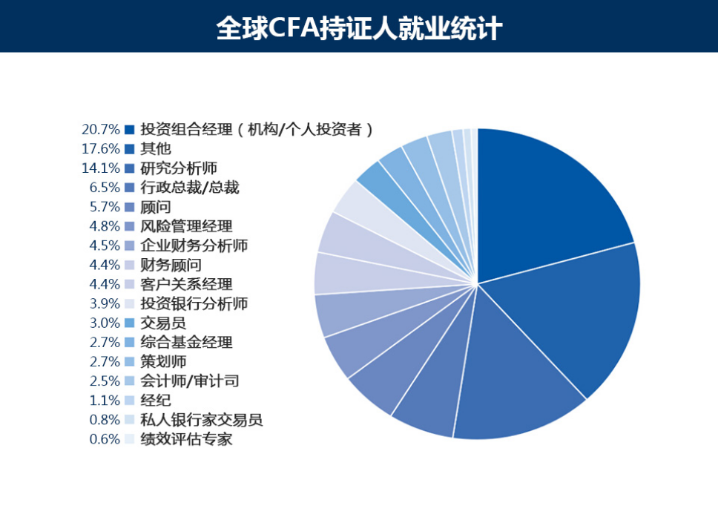

**八、就读我校金融学CFA&FRM方向班的学生需要做好哪些准备工作？**

1、了解CFA&FRM证书的相关情况。

2、登陆我校财政金融学院网站详细了解信息，扫描二维码填写信息预报名。



CFA&FRM方向班预报名二维码

3、多看一些英文阅读材料，增加词汇量和阅读量，为适应未来的全英文教材以及双语教学打下基础。训练自己的英语表达能力，并且有逻辑地表达。

4、练习英文口语和巩固数学基础，为面试做准备。

5、阅读并观看金融类、财经类的相关新闻报道。

**九、CFA&FRM方向班报名须知**

**(一) 报名条件**

已被录取为湖南财政经济学院2021级的所有统招生(不含体育生及国际教育学院)符合下列条件，且愿意就读金融学专业(CFA®&FRM®）方向班的，文理不限，均可报名。

1．150分制下，高考英语成绩在95分及以上。

1. 具有强烈的学习意愿和吃苦耐劳的毅力。
2. 家庭经济良好。

**(二) 选拔程序**

1．报名：符合条件且愿意参加金融学CFA&FRM方向班的学生在报到入学前可通过扫描下方所附的CFA&FRM微信二维码填写信息进行预报名。同时可添加新生咨询群进行详细了解。入学报到时，持报名申请表和近期一寸免冠彩照两张到湖南财政经济学院报到入学现场确认。CFA&FRM管理中心对报名学生是否符合报名基本条件进行初审。

2．复试：(1)对通过初审的学生进行面试，重点考察学生的英语阅读和英语表达能力、求知欲望、自我管理能力等。

(2)高考英语成绩在120分及以上的学生免英语笔试，只参加面试（学院组织，无费用），95-120分以下还需参加笔试。（3）录取公示。将严格按照公开、公平、公正的原则择优录取。（4）现场确认。学生家长和学生本人现场确认，签订三方协议(具体时间、地点另行通知)。

**（三）CFA&FRM方向班的费用**

1、CFA&FRM方向班培训费用人民币11000元/年，共四年。

2、学校规定的金融学本科专业普通班的所有费用，如学费、住宿费等。

3、注册费、年费、报考费等按照CFA协会规定缴纳，大概是1.5万-2万。